## A szakmai gyakorlat címe

Hallgató neve

Szak megnevezése

tanulmányi félév

Gyakorlat teljesítésének ideje:

Gyakorlat teljesítésének helye:

### Bevezetés

A gyakorlat során a hallgatónak beszámolót kell készíteni, amelyben részletesen ismerteti a rábízott feladatot, bemutatja az elvégzett munkát, munkamódszerét és eredményeit, illetve leírja a megszerzett tapasztalatokat. A beszámoló az alábbi sablon felhasználásával készüljön min. 15 oldal terjedelemben. A beszámolót a hallgató a https://karrier.sze.hu/kszgy oldalon online rögzíti, feltölti a rendszerbe az ott megadott terjedelemi korlátoknak megfelelően, továbbá feltölti a gyakorlat teljesítését igazoló dokumentum (Vállalati/Intézményi igazolás) elektronikus változatát is.

Ide kerül a bevezetés szövege. Ide kerül a bevezetés szövege. Ide kerül a bevezetés szövege. Ide kerül a bevezetés szövege. Ide kerül a bevezetés szövege. Ide kerül a bevezetés szövege. Ide kerül a bevezetés szövege. Ide kerül a bevezetés szövege. Ide kerül a bevezetés szövege. Ide kerül a bevezetés szövege. Ide kerül a bevezetés szövege. Ide kerül a bevezetés szövege. Ide kerül a bevezetés szövege. Ide kerül a bevezetés szövege. Ide kerül a bevezetés szövege. Ide kerül a bevezetés szövege. Ide kerül a bevezetés szövege. Ide kerül a bevezetés szövege. Ide kerül a bevezetés szövege. Ide kerül a bevezetés szövege. Ide kerül a bevezetés szövege. Ide kerül a bevezetés szövege. Ide kerül a bevezetés szövege. Ide kerül a bevezetés szövege. Ide kerül a bevezetés szövege. Ide kerül a bevezetés szövege. Ide kerül a bevezetés szövege. Ide kerül a bevezetés szövege. Ide kerül a bevezetés szövege. Ide kerül a bevezetés szövege. Ide kerül a bevezetés szövege. Ide kerül a bevezetés szövege. Ide kerül a bevezetés szövege. Ide kerül a bevezetés szövege. Ez itt egy példa hivatkozásra [1]. Ide kerül a bevezetés szövege. Ide kerül a bevezetés szövege.

### Második fejezet

Ide kerül a második fejezet szövege. Ide kerül a második fejezet szövege. Ide kerül a második fejezet szövege. Ide kerül a második fejezet szövege. Ide kerül a második fejezet szövege. Ide kerül a második fejezet szövege. Ide kerül a második fejezet szövege. Itt hivatkozásra kerül az első ábra (lásd 1. ábra).

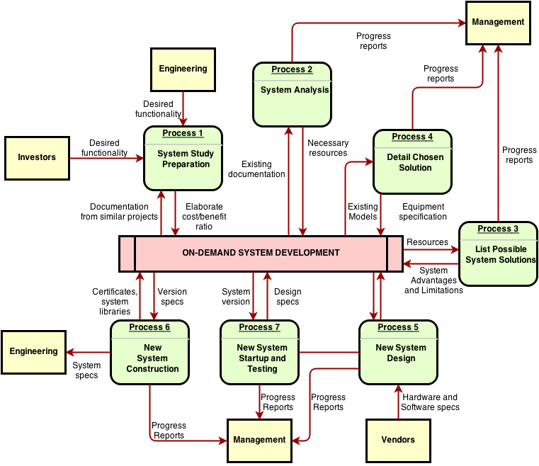

1. ábra. Egy mintául szolgáló ábra, mely a www.draw.io weboldal segítségével készült

Ide kerül a második fejezet szövege. Ide kerül a második fejezet szövege. Ide kerül a második fejezet szövege. Ide kerül a második fejezet szövege. Ide kerül a második fejezet szövege. Ide kerül a második fejezet szövege. Ide kerül a második fejezet szövege. Ide kerül a második fejezet szövege. Ide kerül a második fejezet szövege. Ide kerül a második fejezet szövege. Ide kerül a második fejezet szövege.

|  |  |  |  |
| --- | --- | --- | --- |
| Oszlop A | Oszlop B | Oszlop C | Oszlop D |
| 100% | 50 | 2 | 2.24 |
| 90% | 38 | 4 | 2.05 |
| 80% | 34 | 0 | 1.94 |
| 70% | 20 | 2 | 1.75 |

2. ábra. Ez egy minta táblázat

Ide kerül a második fejezet szövege. Ide kerül a második fejezet szövege. Ide kerül a második fejezet szövege. Ide kerül a második fejezet szövege. Ide kerül a második fejezet szövege. Ide kerül a második fejezet szövege. Ide kerül a második fejezet szövege. Ide kerül a második fejezet szövege. Ide kerül a második fejezet szövege. Ide kerül a második fejezet szövege. Ide kerül a második fejezet szövege.

### Harmadik fejezet

Ide kerül a harmadik fejezet szövege. Ide kerül a harmadik fejezet szövege. Ide kerül a harmadik fejezet szövege. Ide kerül a harmadik fejezet szövege. Ide kerül a harmadik fejezet szövege. Ide kerül a harmadik fejezet szövege. Ide kerül a harmadik fejezet szövege. Ide kerül a harmadik fejezet szövege. Ide kerül a harmadik fejezet szövege. Ide kerül a harmadik fejezet szövege. Ide kerül a harmadik fejezet szövege. Ez itt egy példa hivatkozásra [2].

### Irodalomjegyzék

1. Gábor Kiss: Comparing the IT skills and the programming knowledge of Hungarian students specialized in informatics with Romanian students attending a science course or a mathematics-informatics course, *Teaching Mathematics and Computer Science* 11 (2013), 21–40.
2. Richard Halverson és Annette Smith: How New Technologies Have (and Have Not) Changed Teaching and Learning in Schools, *Journal of Computing in Teacher Education* 26 (2010), 49–54.